ПРОЕКТ

СОБРАНИЕ ДЕПУТАТОВ МИАССКОГО ГОРОДСКОГО ОКРУГА
ЧЕЛЯБИНСКАЯ ОБЛАСТЬ
_______ СЕССИЯ СОБРАНИЯ ДЕПУТАТОВ МИАССКОГО
ГОРОДСКОГО ОКРУГА ПЯТОГО СОЗЫВА

РЕШЕНИЕ № ______
от _________ 2019 года

О внесении изменений в Решение Собрания депутатов Миасского городского округа
от 25.11.2011г. №1 «Об утверждении Правил землепользования и застройки Миасского городского округа» в части изменения видов и границ территориальных зон
территории, расположенной в Южной части г.Миасса, в районе пересечения ул.Городская и ул.Шишкина

Рассмотрев предложение Главы Миасского городского округа Тонких Г.М. о внесении изменений в Решение Собрания депутатов Миасского городского округа от 25.11.2011г. №1 «Об утверждении Правил землепользования и застройки Миасского городского округа» в части изменения видов и границ территориальных зон территории, расположенной Южной части г.Миасса, в районе пересечения ул.Городская и ул.Шишкина, учитывая рекомендации постоянной Комиссии по вопросам городского хозяйства, заключение Комиссии по подготовке проектов Правил землепользования и застройки Миасского городского округа, результаты публичных слушаний по настоящему проекту Решения Собрания депутатов, в соответствии с Градостроительным кодексом Российской Федерации, руководствуясь Федеральным законом от 06.10.2003г. №131-ФЗ «Об общих принципах организации местного самоуправления в Российской Федерации» и Уставом Миасского городского округа, Собрание депутатов Миасского городского округа
РЕШАЕТ:
1. Внести изменения в Решение Собрания депутатов Миасского городского округа от 25.11.2011г. №1 «Об утверждении Правил землепользования и застройки Миасского городского округа» в части изменения видов и границ территориальных зон территории, расположенной Южной части г.Миасса, в районе пересечения ул.Городская и ул.Шишкина, согласно приложениям 1 - 3.

2. Настоящее Решение опубликовать в установленном порядке.

3. Контроль исполнения настоящего Решения возложить на постоянную комиссию по вопросам городского хозяйства.

Председатель Собрания депутатов Е.А. Степовик

Глава Миасского городского округа Г.М. Тонких

Приложение 1
к Решению Собрания депутатов
Миасского городского округа
от _____________№ _________

Описание изменений в Карту градостроительного зонирования территории г. Миасс
и Схему границ зон с особыми условиями использования территории г. Миасс Правил землепользования и застройки Миасского городского округа

Граница внесения изменений | Градостроительный индекс территориальной зоны до изменений | Характер вносимых изменений | Градостроитель ный индекс территориальной зоны после изменений
Земельный участок с кадастровым номером 74:34:1800014:9, расположенный в Южной части г. Миасса, в районе пересечения ул. Городская и ул. Шишкина | 10 10 А3.2 | исключение территориальной зоны | -
 | 10 09 В4 | изменение границ территориальной зоны | 10 09 В4
 | 10 11 В1 | изменение границ территориальной зоны | 10 11 В1

Правилами землепользования и застройки Миасского городского округа определены следующие виды территориальных зон: А 3.2 - зеленые насаждения общего пользования; В 1 - усадебная и коттеджная застройка, В 4 - 4-эт и выше.

Приложение 2
к Решению Собрания депутатов
Миасского городского округа
от _____________№ _________

Карта градостроительного зонирования территории г. Миасс Правил землепользования
и застройки Миасского городского округа (фрагмент) с учётом изменений видов и границ территориальных зон в отношении земельного участка с кадастровым номером 74:34:1800014:9, расположенного в Южной части г. Миасса, в районе пересечения ул. Городская и ул. Шишкина
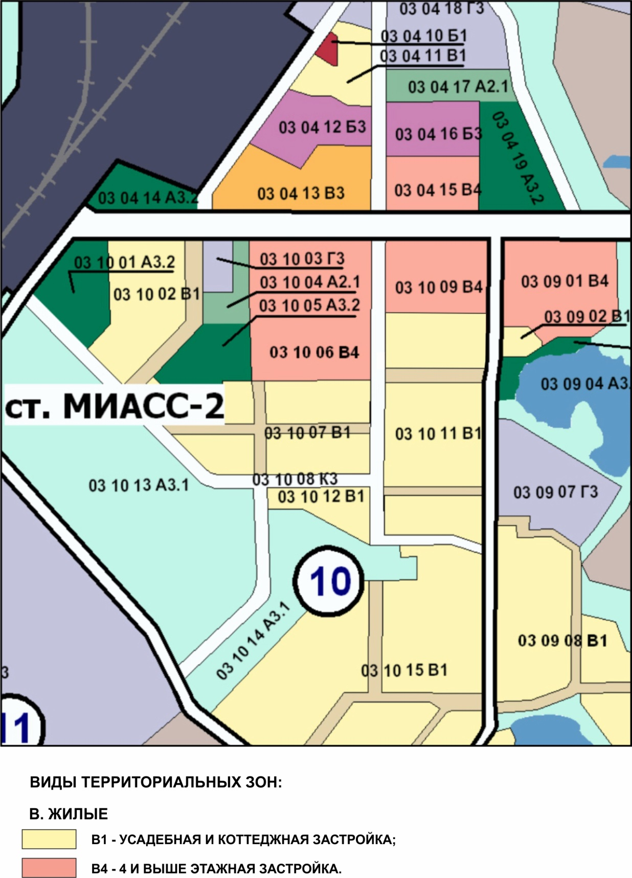

Приложение 3
к Решению Собрания депутатов
Миасского городского округа
от _____________№ _________

Схема границ зон с особыми условиями использования территории г. Миасс
Правил землепользования и застройки Миасского городского округа (фрагмент) с учётом изменений видов и границ территориальных зон в отношении земельного участка с кадастровым номером 74:34:1800014:9, расположенного в Южной части г. Миасса, в районе пересечения ул. Городская и ул. Шишкина
